

optimización DE LA superficie DE UN FLUIDO

GRUPO 21:

Alejandro Conde González-Hoyuela

David Delgado Villanueva

Emilio López Yustas

Juan Manuel Tobarra Rodrigo



Índice

Introducción 2

Solución analítica 3

Discretización de las derivadas e integración numérica 3

Métodos del gradiente sin restricción de volumen 4

Método heurístico sin restricción de volumen 11

Restricción de volumen 15

Métodos del gradiente con restricción de volumen 15

Método heurístico con restricción de volumen 20

Cambio en las condiciones de contorno 23

Métodos basados en el gradiente 24

Métodos heurísticos 27

Conclusiones 30

Bibliografía 31

# Introducción

Se va realizar el estudio el problema de la forma de equilibrio que adopta una superficie libre de un fluido al minimizar la energía total del sistema de forma numérica. Este problema ya fue resuelto por Euler analíticamente en 1744, siendo la solución la catenoide.

Esta solución es reproducible experimentalmente mediante una pompa de jabón apoyada en dos circunferencias paralelas y coaxiales sobre las que se apoya la pompa. Esto nos servirá de modelo a la hora de plantear la solución del problema numéricamente.

Consideramos una superficie axilsimétrica con un radio dado por la función r = F(z). La energía superficial que vamos a usar para modelar nuestro problema es proporcional a la superficie de la pompa, que a su vez es proporcional a:

Dicha expresión se obtiene tras adimensionalizar el problema adecuadamente, para que la distancia entre las circunferencias sea la unidad. Dado que la superficie debe estar apoyada en ambas circunferencias, se deben añadir dos condiciones de contorno, que además harán que las circunferencias tengan un radio igual:

Una vez establecidos los parámetros del problema para su resolución numérica, planteamos los métodos de resolución del problema, tema principal del informe, con los que estudiaremos el problema y cuyas soluciones compararemos.

En primer lugar, realizaremos el estudio del problema planteado mediante métodos basados en el gradiente. Después, usaremos un método heurístico, el del algoritmo genético. Finalmente añadiremos la ligadura del volumen de la pompa:

Ligadura la cual aplicaremos a todos los métodos estudiados previamente.

En último lugar, se realizará la variación de las condiciones de contorno del problema, simulando que las circunferencias en las que se apoya la pompa son de distinto radio:

Como en el caso del volumen de la pompa, se realizará de nuevo el estudio teniendo en cuenta las nuevas condiciones de contorno.

# Solución analítica

En primer lugar, calcularemos el valor del área y el volumen encerrado que tendría la pompa, conocida la solución, la catenoide. Esto nos permitirá verificar la veracidad de los resultados obtenidos a través de los diferentes métodos

Conocidas las condiciones de contorno :

Resolvemos la ecuación para conocer los valores de los parámetros “a” y “b” y realizamos las integrales de las que obtenemos el área y el volumen numéricamente. Obteniendo los siguientes valores. Se muestran los resultados para una altura de 1 y de 1.2, dado que se han usado estos dos valores a lo largo del informe según convergiese o no la solución.

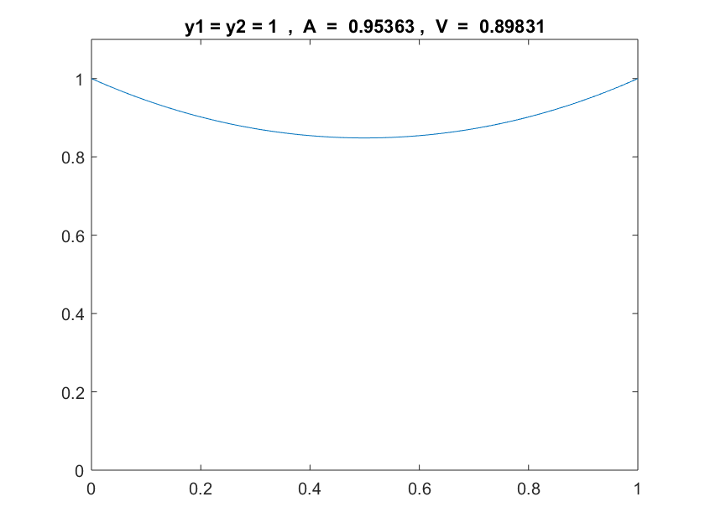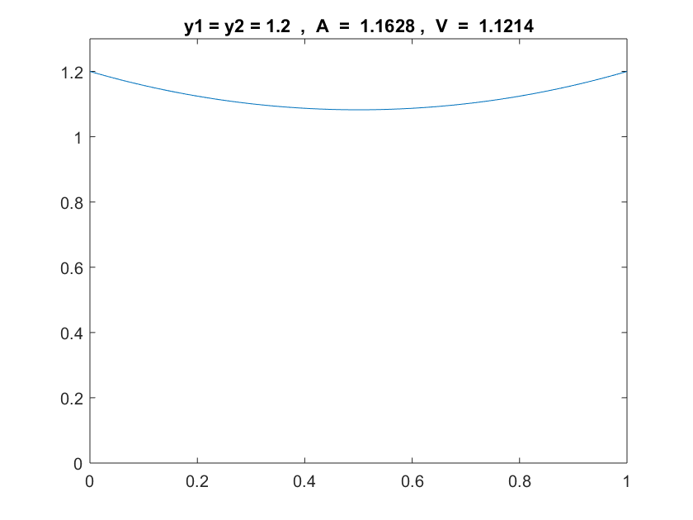

Grafica 1. Solución analítica. Altura 1 Grafica 2. Solución analítica. Altura 1.2

Como se ha comentado anteriormente, con estos valores se verificarán los resultados posteriores.

# Discretización de las derivadas e integración numérica

Utilizaremos dos esquemas de derivación e integración:

Derivadas discretizadas con el método de las diferencias finitas y la integración mediante la regla del trapecio.

Derivadas discretizadas con el método de las diferencias finitas compactas y la integración mediante la regla del punto medio.

# Métodos del gradiente sin restricción de volumen

Los algoritmos utilizados para el estudio del problema mediante métodos del gradiente son:

*Interior-point*, *SQP* y *Active-set.*

Para una primera aproximación y para realizar una comparación de los diferentes métodos y su coste computacional, fijamos las variables de la altura relativa y el número de iteraciones en 1 y 100.

La variación de la convergencia y del coste computacional con la altura y el número de iteraciones será estudiado más adelante.

Diferencias finitas

***LINEA DE 0'S***

|  |  |  |  |  |
| --- | --- | --- | --- | --- |
| Método | Nº Iteraciones | Nº Evaluaciones | Tiempo (s) | Convergencia (SI/NO) |
| Interior-point | 184 | 18904 | 5,64630 | NO |
| SQP | 9 | 1033 | 0,7774 | NO |
| Active-set | 6 | 612 | 0,6729 | NO |

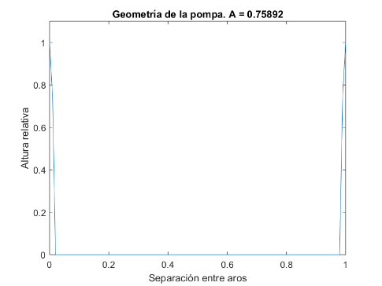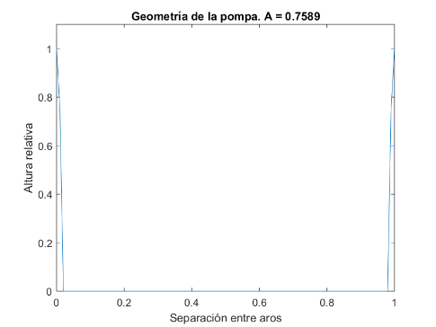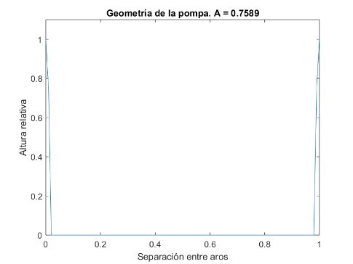

Grafica 3. Geometría de la pompa. Interior-point Grafica 4. Geometría de la pompa. SQP Grafica 5. Geometría de la pompa. Active-set

Se puede apreciar que a partir de una línea de 0’s no se llega al resultado deseado.

Dado que los métodos basados en el gradiente buscan mínimos locales, y al ser una línea de ceros una de las configuraciones del área que la minimizan, cuesta mucho que alcancen la catenoide, a pesar de tener los extremos fijos. Es por tanto una solución posible, pero sin sentido físico dada la física del problema.

Por lo tanto, con los 3 mismos métodos se llevará a cabo un proceso iterativo partiendo de la línea de 1’s, que, al estar más cercano a la catenoide, debería proporcionar mejores resultados.

***LINEA DE 1'S***

|  |  |  |  |  |
| --- | --- | --- | --- | --- |
| Método | Nº Iteraciones | Nº Evaluaciones | Tiempo (s) | Convergencia (SI/NO) |
| Interior-point | 201 | 20614 | 5,5795 | NO |
| SQP | 107 | 11602 | 2,7025 | SI |
| Active-set | 52 | 5458 | 2,1250 | SI |

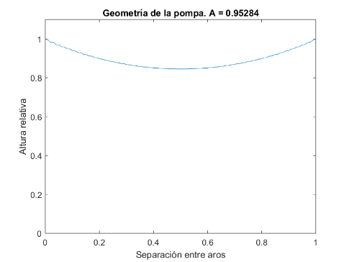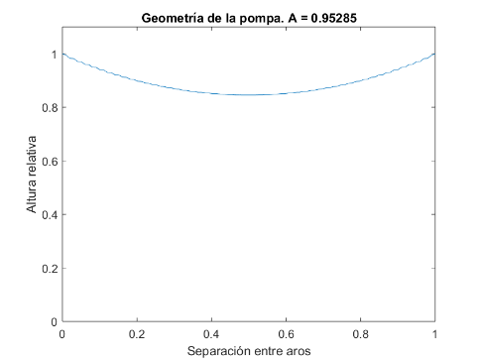

Grafica 6. Geometría de la pompa. Interior-point Grafica 7. Geometría de la pompa. SQP Grafica 8. Geometría de la pompa. Active-set.

El método *Interior-point* falla en alcanzar la solución esperada, alcanzando de nuevo la configuración descrita en el apartado anterior.

Sin embargo, para los métodos de *SQP* y *Active-set* alcanzan un buen resultado, con valores del área similares a los de la solución analítica.

|  |  |  |  |
| --- | --- | --- | --- |
|  | Solución analítica | SQP | Active-set |
| Área (altura=1) | 0,95363 | 0,95284 | 0,95285 |

***SENO***

|  |  |  |  |  |
| --- | --- | --- | --- | --- |
| Método | Nº Iteraciones | Nº Evaluaciones | Tiempo (s) | Convergencia (SI/NO) |
| Interior-point | 170 | 17482 | 5,5717 | NO |
| SQP | 53 | 5541 | 1,8969 | NO |
| Active-set | 50 | 5099 | 1,9134 | NO |



Grafica 9. Geometría de la pompa. Interior-point Grafica 10. Geometría de la pompa. SQP Grafica 11. Geometría de la pompa. Active-set.

Usando un seno como función partida observamos que a pesar de que la función en un principio tiene a asemejarse a la catenoide, es por el centro, que en el caso del seno que tiene a volver al valor de cero, y arrastra al resto de la solución hasta el mismo resultado ya visto anteriormente.

Diferencias finitas compactas

***LÍNEA DE 0'S***

|  |  |  |  |  |
| --- | --- | --- | --- | --- |
| Método | Nº Iteraciones | Nº Evaluaciones | Tiempo (s) | Convergencia (SI/NO) |
| Interior-point | 227 | 23554 | 8,6649 | SI |
| SQP | 1 | 202 | 0,1903 | NO |
| Active-set | 1 | 101 | 0,2538 | NO |

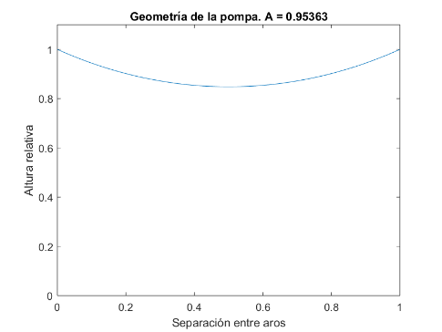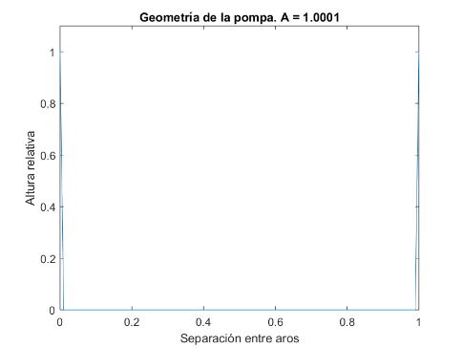

Grafica 12. Geometría de la pompa. Interior-point Grafica 13. Geometría de la pompa. SQP Grafica 14. Geometría de la pompa. Active-set.

Discretizando las derivadas mediante diferencias finitas compactas obtenemos mejores resultados con el uso de *Interior-point*, alcanzando una solución similar a la del área buscada.

|  |  |  |
| --- | --- | --- |
|  | Solución analítica | Interior-point |
| Área (altura=1) | 0,95363 | 0,95363 |

***LÍNEA DE 1'S***

|  |  |  |  |  |
| --- | --- | --- | --- | --- |
| Método | Nº Iteraciones | Nº Evaluaciones | Tiempo (s) | Convergencia (SI/NO) |
| Interior-point | 217 | 22533 | 6.7986 | SI |
| SQP | 109 | 12188 | 2.9065 | SI |
| Active-set | 74 | 7907 | 2,5091 | SI |

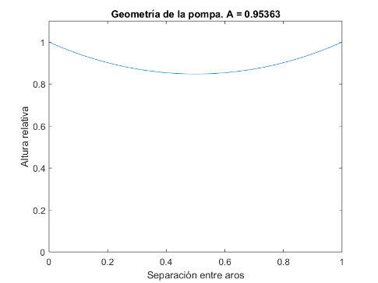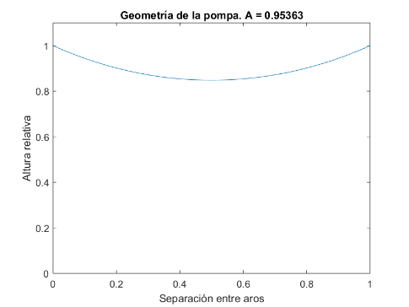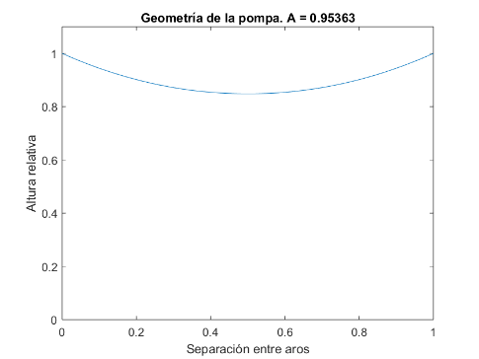

Grafica 13. Geometría de la pompa. Interior-point Grafica 14. Geometría de la pompa. SQP Grafica 15. Geometría de la pompa. Active-set.

Esta vez se parte de una línea de 1’s (en diferencias finitas compactas), y tal como se observa en las 3 gráficas todas consiguen representar aproximadamente la forma de una catenoide con valores del área similares a los obtenidos con la solución analítica.

|  |  |  |  |  |
| --- | --- | --- | --- | --- |
|  | Solución analítica | Interior-point | SQP | Active-set |
| Área (altura=1) | 0,95363 | 0,95363 | 0,95284 | 0,95285 |

Esto debe de deberse tanto a la discretización utilizada, que es mas robusta, así como a la función de partida, dado que una línea de 1’s se asemeja más a la catenoide que una línea de 0’s.

***SENO***

|  |  |  |  |  |
| --- | --- | --- | --- | --- |
| Método | Nº Iteraciones | Nº Evaluaciones | Tiempo (s) | Convergencia (SI/NO) |
| Interior-point | 239 | 24717 | 6,77 | SI |
| SQP | 96 | 9817 | 2,8260 | NO |
| Active-set | 85 | 8585 | 2,5392 | NO |

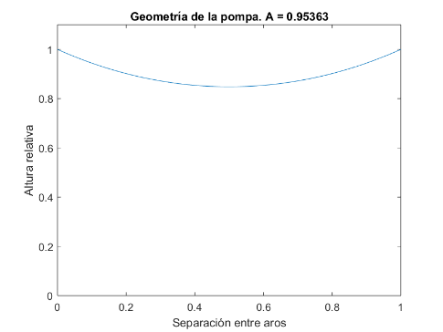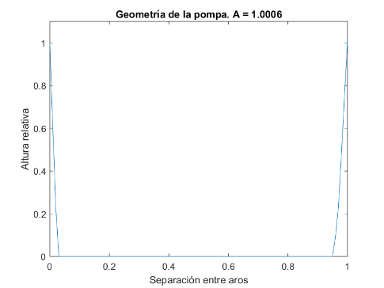

Grafica 16. Geometría de la pompa. Interior-point Grafica 17. Geometría de la pompa. SQP Grafica 18. Geometría de la pompa. Active-set.

Finalmente, usando como función de partida un seno (en diferencias finitas compactas), solo se consigue una geometría correcta de la entrefase con el método *Interior-point*.

Cabe destacar sin embargo que, en los otros dos métodos, aunque no se obtenga una solución adecuada, el valor del área alcanzada tiene un valor cercano a la de la solución. Además, al contrario que en los ejemplos donde falla en los que la función cae en picado desde los extremos, en estos la caída es más suave

|  |  |  |  |  |
| --- | --- | --- | --- | --- |
|  | Solución analítica | Interior-point | SQP | Active-set |
| Área (altura=1) | 0,95363 | 0,95363 | 1,0001 | 1,0006 |

Dado que usando diferencias finitas compactas obtenemos numerosos resultados con los cuales la función converge, resulta interesante realizar una comparación entre las iteraciones, evaluaciones y tiempo de computación usados por cada uno.

|  |  |  |  |  |  |
| --- | --- | --- | --- | --- | --- |
|  | Interior-Point (Seno) | Interior-Point (Línea 1’s) | SQP (Línea de 1’s) | Active-set (Línea de 1’s) | Interior-Point (Línea 0’s) |
| Iteraciones | 239 | 217 | 109 | 74 | 227 |
| Evaluaciones | 24717 | 22533 | 12188 | 7907 | 23554 |
| Tiempo computación | 6,77 | 6,7986 | 2,9065 | 2,5091 | 8,6649 |

De todos los métodos basados en el gradiente estudiados, Interior-point es el que produce un mayor gasto computacional, sin embargo, como se ha visto en los apartados anteriores, es del cual se obtiene una solución que se ajusta con mayor precisión a la solución buscada.

Variación con la altura relativa

Vistos los resultados anteriores, se procederá al estudio de la variación de la altura relativa, es decir, la altura que alcanza la pompa en los extremos (el radio de los discos en el modelo físico).

Utilizaremos como función de arranque la función seno y fijaremos el número de puntos en 100 y el método al *Interior-point.*

Estudiaremos la variación de la altura y cómo afecta al número de iteraciones, evaluaciones y tiempo de computación.

*Diferencias finitas*

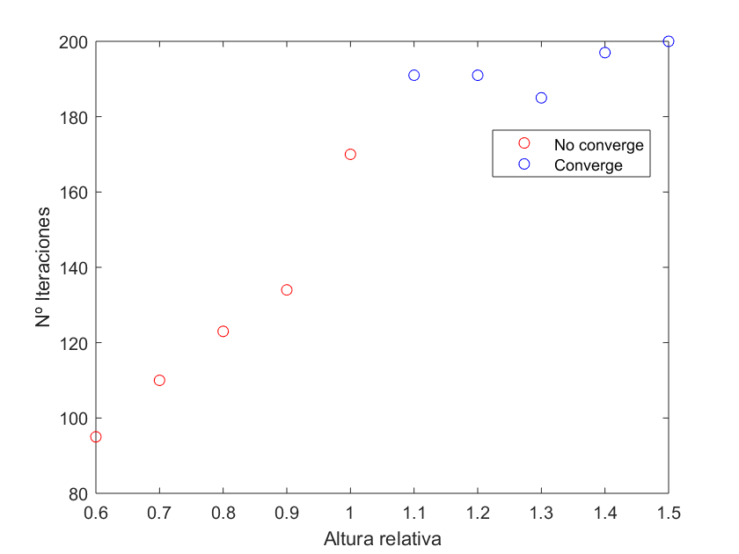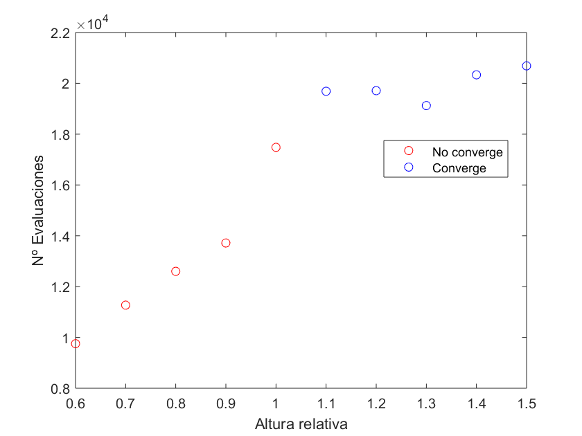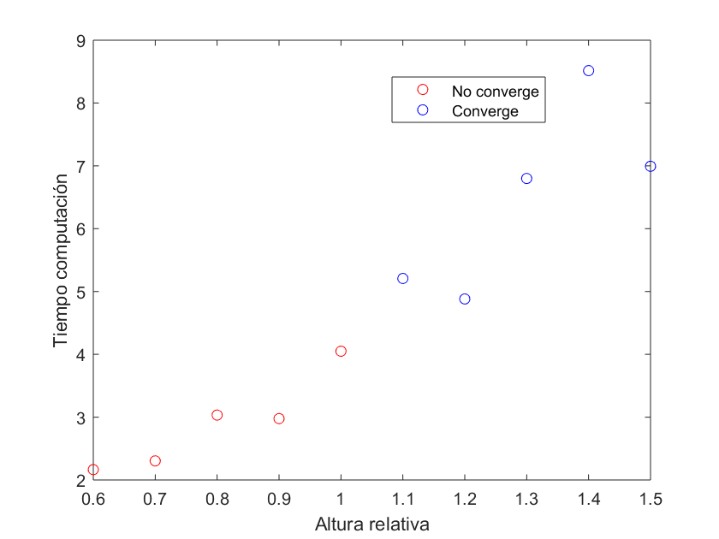

Grafica 19. Variación de las iteraciones con la altura. Grafica 20. Variación de las evaluaciones con la altura. Grafica 21. Variación del tiempo con la altura.

Se puede apreciar en las tres gráficas expuestas que la forma de la entrefase converge a la de la catenoide para valores de altura mayores o iguales que 1,1. También se observa que el número de iteraciones, de evaluaciones y el tiempo de computación aumentan a medida que la altura es mayor.

*Diferencias finitas compactas*

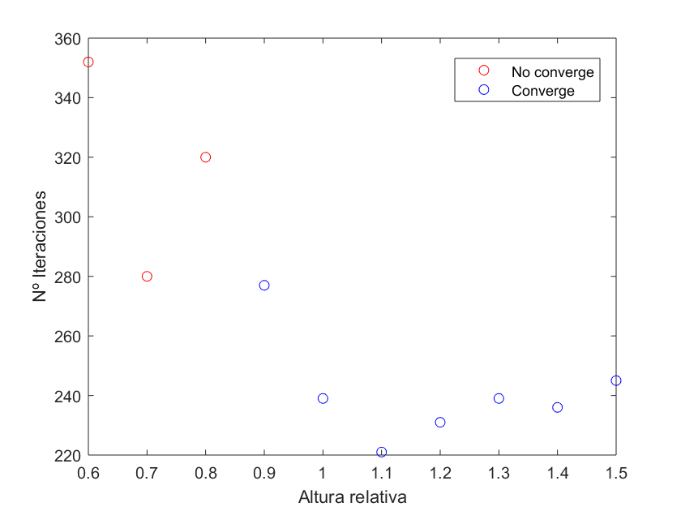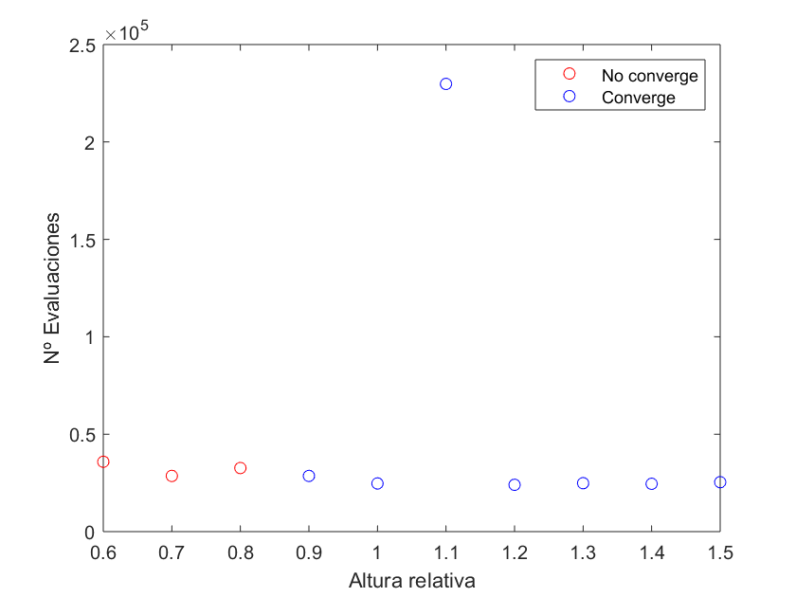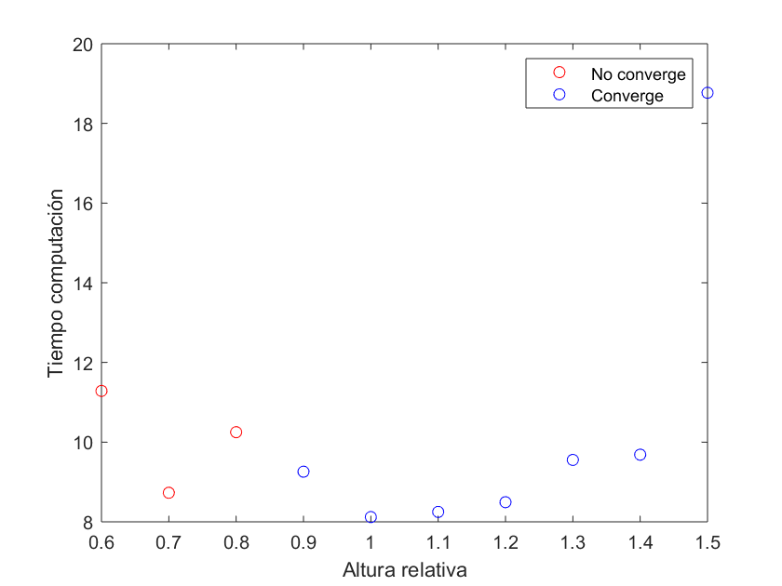

Grafica 22. Variación de las iteraciones con la altura. Grafica 23. Variación de las evaluaciones con la altura. Grafica 24. Variación del tiempo con la altura.

Por otro lado, discretizando con el método de las diferencias finitas compactas, la entrefase solución converge a partir de 0,9 de altura.

El coste computacional es, a grandes rasgos, mayor al aumentar la altura en con una discretización de diferencias finitas compactas. Sin embargo, es más robusta, obteniendo soluciones que convergen con menores valores de la altura.

Variación con el número de puntos

Asimismo, se estudiará cómo afecta el número de puntos a las mismas variables anteriores.

Fijamos la función de nuevo en el seno, la altura en 1,2 dado que en este valor converge la solución para ambas discretizaciones, y se continúa usando el método *Interior-point*.

*Diferencias finitas*

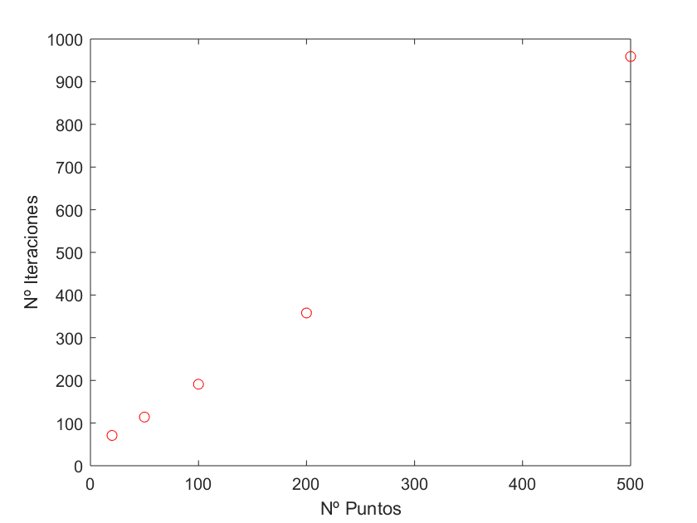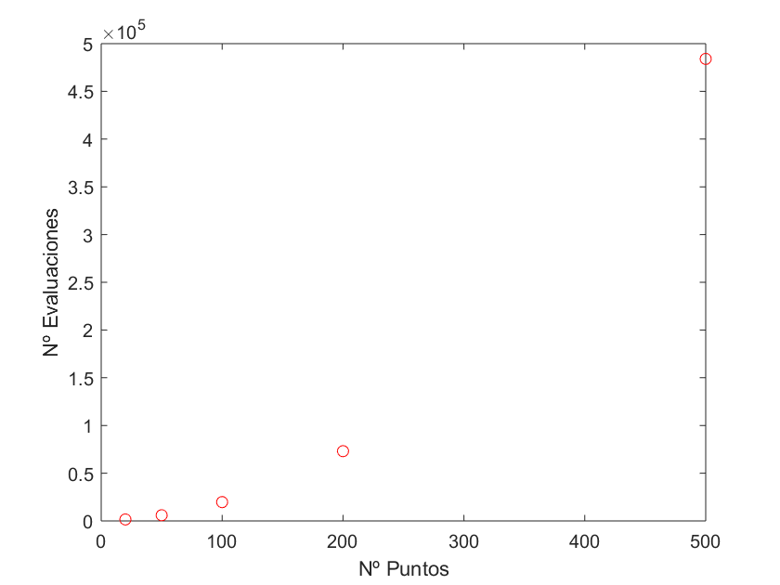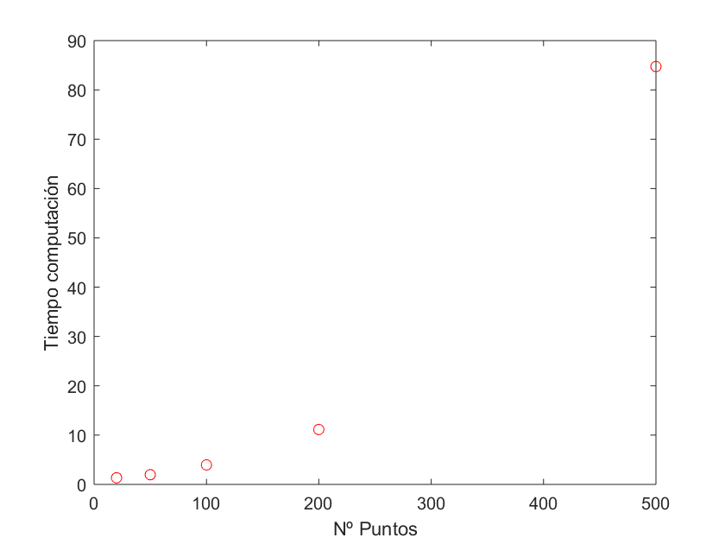

Grafica 25. Variación de las iteraciones con el nº puntos. Grafica 26. Variación de las evaluaciones con el nº puntos. Grafica 27. Variación del tiempo con el nº puntos.

*Diferencias finitas compactas*

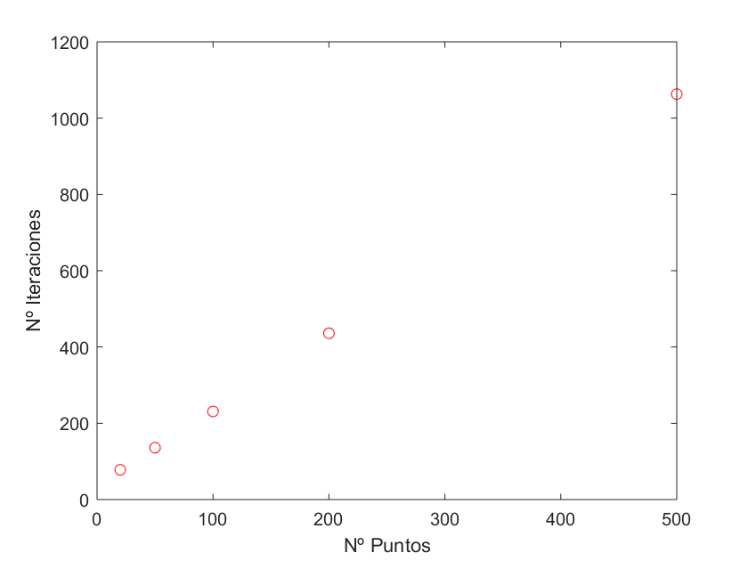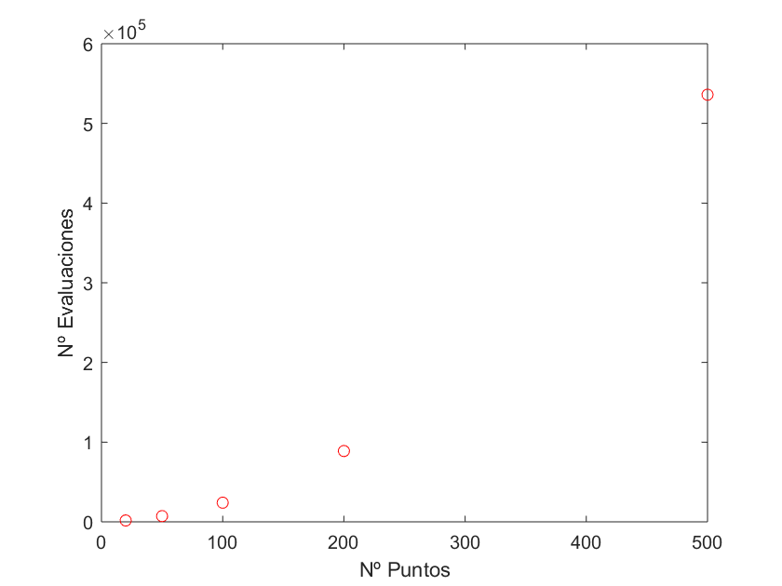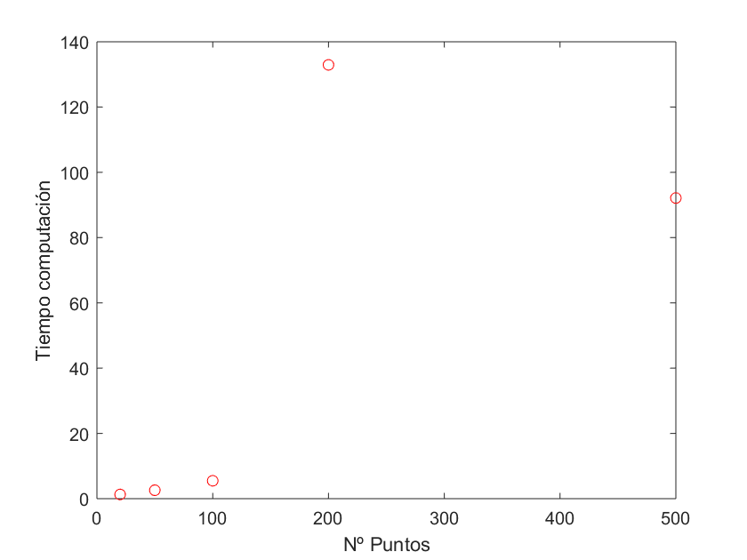

Grafica 28. Variación de las iteraciones con el nº puntos. Grafica 29. Variación de las evaluaciones con el nº puntos. Grafica 30. Variación del tiempo con el nº puntos.

Como cabe esperar, para ambos métodos de discretización de derivadas, aumenta el coste computacional al aumentar el nº de puntos.

Asimismo, el coste computacional es de nuevo mayor al utilizar diferencias finitas compactas, pero, como hemos mencionado anteriormente, da soluciones más robustas y fiables, por lo que su uso es preferible sobre el método de diferencias finitas.

# Método heurístico sin restricción de volumen

Pasamos ahora a estudiar el problema mediante el uso de un método heurístico, que buscará el mínimo global. A pesar de esto, los métodos heurísticos tienen un componente de azar en ellos.

De entre los métodos heurísticos utilizaremos el algoritmo genético.

Como en el apartado anterior, partimos de unos valores fijos del número de puntos,10 (número de individuos en este caso), y de la altura relativa, que será 1.2.

Diferencias finitas

|  |  |  |  |  |
| --- | --- | --- | --- | --- |
| Función de partida | Generaciones | Fitness | Tiempo (s) | Convergencia (SI/NO) |
| Línea de 0's | 439 | 88000 | 35,63 | NO |
| Línea de 1's | 533 | 106800 | 44,9615 | NO |
| Seno | 622 | 124600 | 41,0784 | NO |

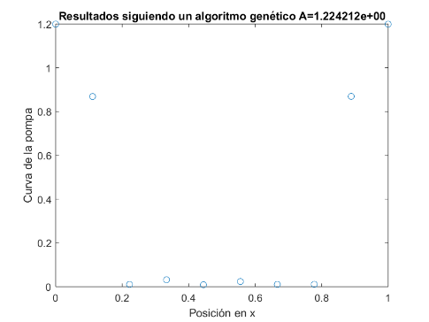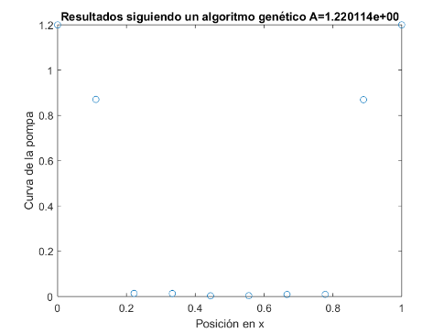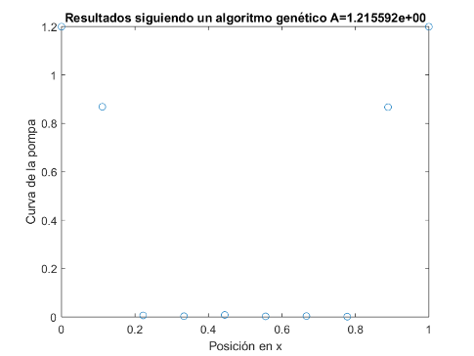 Grafica 31. Geometría de la pompa. Línea de 0’s Grafica 32. Geometría de la pompa. Línea de 1’s Grafica 33. Geometría de la pompa. Seno.

Como se puede ver, ninguna de las funciones de arranque converge a la catenoide, únicamente los puntos más cercanos a los extremos alcanzan un valor similar, pero debe de ser debido a su cercanía a los extremos, que fijamos desde un primer momento. A pesar de no ajustarse a la geometría buscada, los valores del área alcanzados son parecidos al valor de la solución buscada, si bien no lo alcanzan.

|  |  |  |  |  |
| --- | --- | --- | --- | --- |
|  | Solución analítica | Línea de 0’s | Línea de 1’s | Seno |
| Área (altura=1,2) | 1,1628 | 1,224212 | 1,220114 | 1,215592 |

Diferencias finitas compactas

|  |  |  |  |  |
| --- | --- | --- | --- | --- |
| Función de partida | Generaciones | Fitness | Tiempo (s) | Convergencia (SI/NO) |
| Línea de 0's | 85 | 17200 | 24,8074 | NO |
| Línea de 1's | 83 | 16800 | 28,2482 | NO |
| Seno | 1786 | 357400 | 78,4269 | SI |

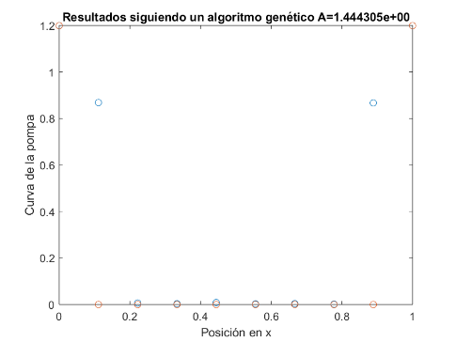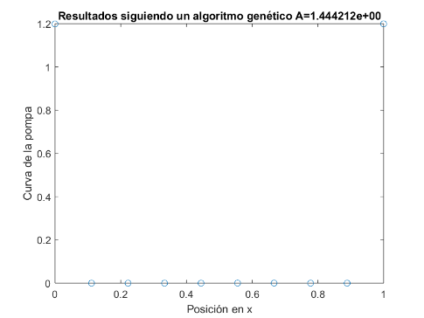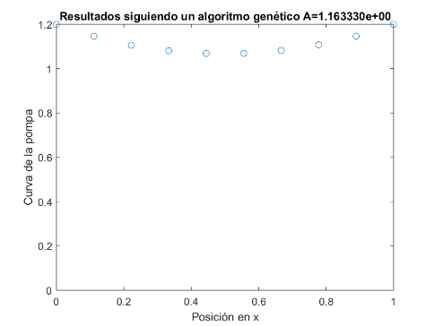

Grafica 31. Geometría de la pompa. Línea de 0’s Grafica 32. Geometría de la pompa. Línea de 1’s Grafica 33. Geometría de la pompa. Seno.

Al variar la discretización, obtenemos resultados similares excepto en el caso del seno. Llama la atención el hecho de que la línea de 1’s no haya convergido al valor de la solución buscada, dado que, en los métodos del gradiente, se obtuvieron buenos resultados mediante su implementación como función de arranque.

El valor del área obtenido para el método en el que converge a la solución esperada es muy similar al de la solución, si bien no se ajusta.

|  |  |  |
| --- | --- | --- |
|  | Solución analítica | Seno |
| Área (altura=1,2) | 1,1628 | 1,1633 |

Variación con la altura relativa

Realizamos el mismo estudio llevado a cabo en el caso de los métodos basados en el gradiente.

Fijamos en nº de individuos a 10 y utilizaremos como función de arranque el seno, al haber podido obtener un resultado exitoso con él.

*Diferencias finitas*

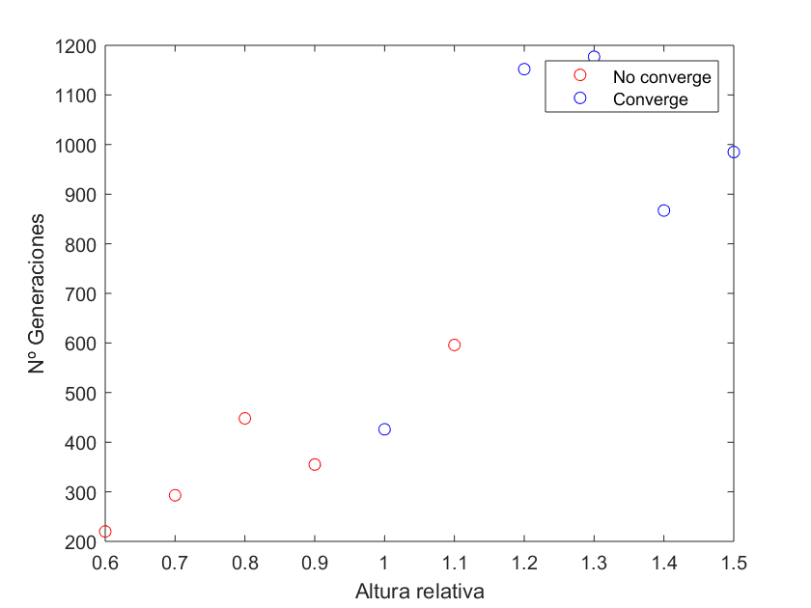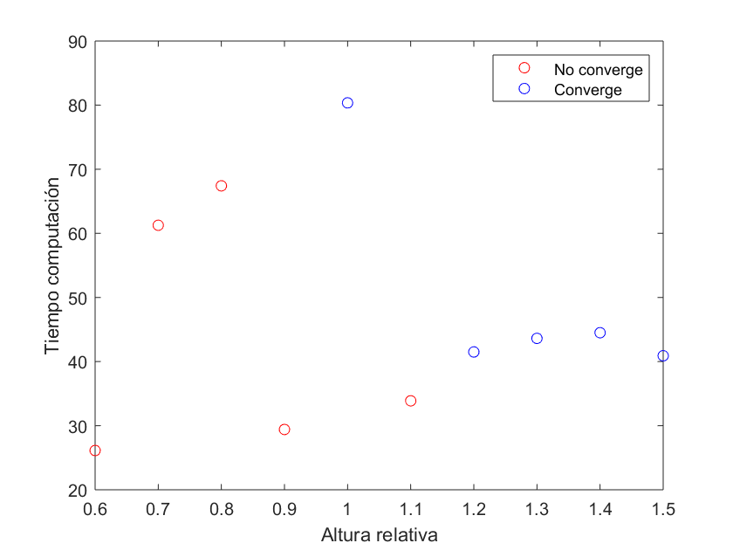

Grafica 34. Variación del nº de generaciones con la altura. Grafica 35. Variación del tiempo con la altura.

Observamos que la curva converge para una altura unidad, y valores de la altura a partir de 1,2.

*Diferencias finitas compactas*

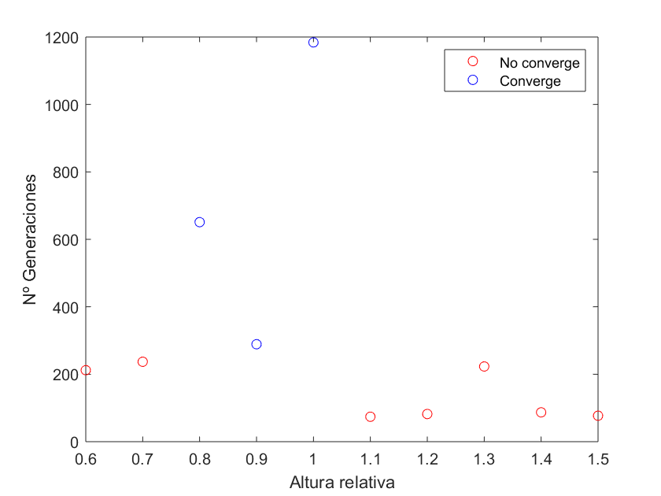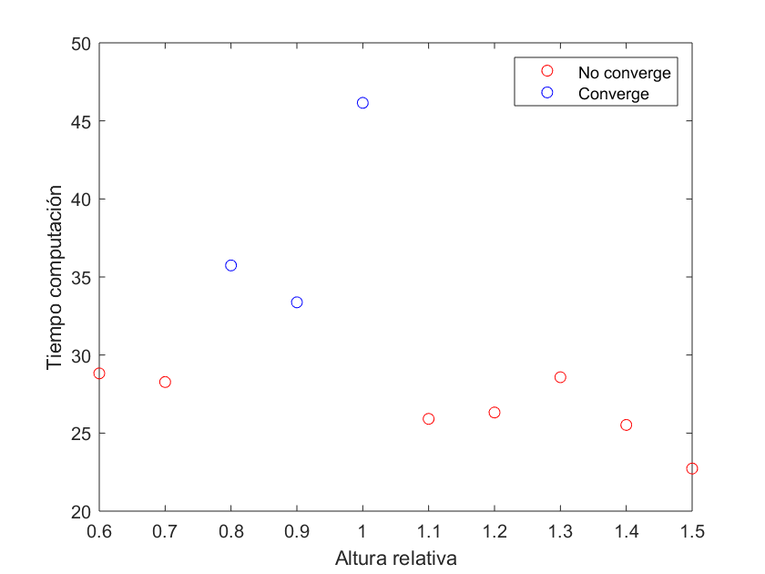

Grafica 36. Variación del nº de generaciones con la altura. Grafica 37. Variación del tiempo con la altura.

En contraste al otro tipo de discretización, para esta sólo convergen valores de la altura entre 0,8 y 1 (inclusive), dentro de los cuales es 0,9 el que consigue una menor cantidad de evaluaciones y un menor tiempo de computación.

Al contrario que en los métodos basados en el gradiente, el coste computacional es menor en la discretización por diferencias finitas compactas, obteniendo también mejores resultados.

Variación con el número de puntos

Fijamos como función de arranque de nuevo el seno, y la altura en 1,2.

*Diferencias finitas*

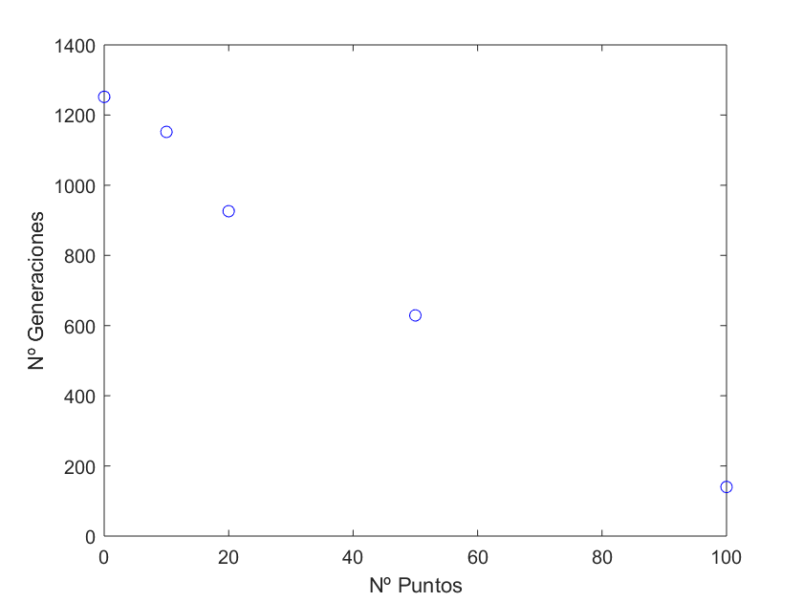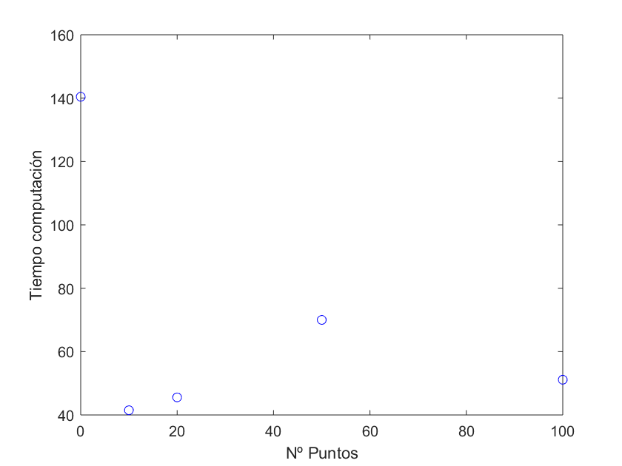

Grafica 34. Variación del nº de generaciones con el nº de puntos. Grafica 35. Variación del tiempo con el nº de puntos.

*Diferencias finitas compactas*

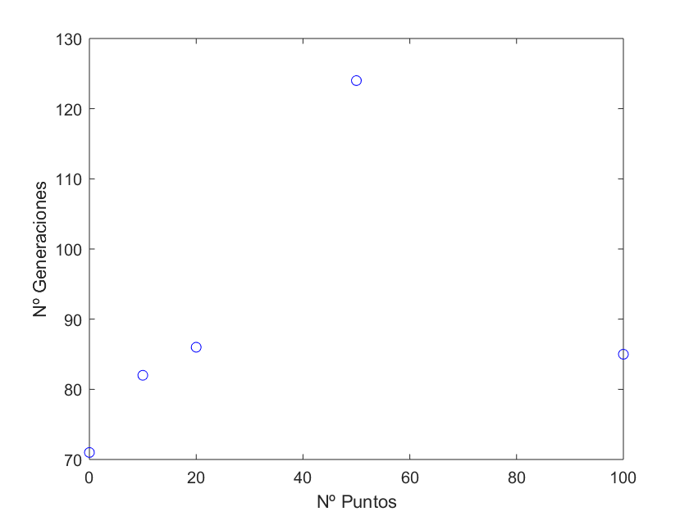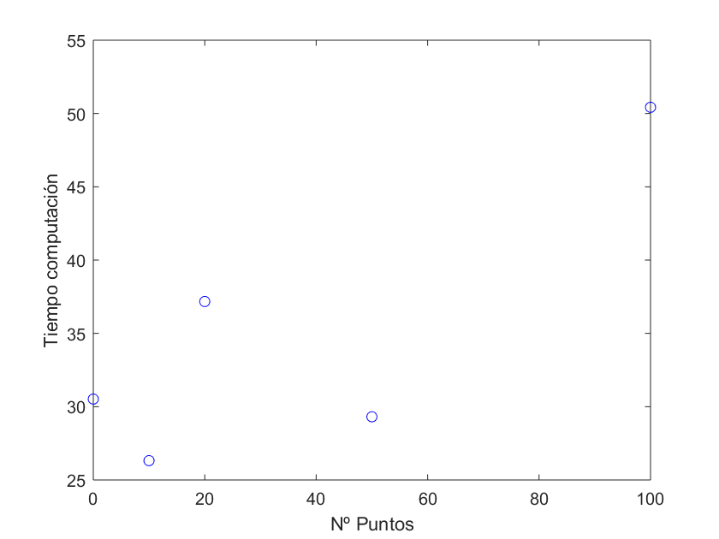

Grafica 36. Variación del nº de generaciones con el nº de puntos. Grafica 37. Variación del tiempo con el nº de puntos.

Como se ha comentado anteriormente, el coste computacional con el uso de diferencias finitas compactas parece ser menor al gastado con el uno de diferencias finitas.

Debido al carácter azaroso del arranque del propio método heurístico, no podemos afirmar con rotundidad que el coste computacional sea menor, pero a partir de nuestros datos y para el problema dado, el método de diferencias finitas compactas parece el método más adecuado para llevar a cabo la discretización de las derivadas.

# Restricción de volumen

La pompa ha de encerrar a un volumen en su interior. Al añadir esta restricción al problema, se puede hacer a hipótesis de que el método va a converger más fácilmente a la solución de la catenaria.

Como se ha visto en los apartados anteriores, al sólo buscar el problema el área mínima, en ocasiones, ya sea por la función de arranque, manera de discretizar las derivadas o método de optimización utilizado, admite como solución el área al llevar la entrefase a la línea de ceros, al ser también uno de los mínimos del área.

Al añadir la restricción de volumen se esperan obtener resultados más coherentes de acuerdo con la física del problema y la solución buscada.

# Métodos del gradiente con restricción de volumen

Partiremos con el seno como función de arranque, un número de puntos igual a 100 y una altura de 1.2.

Diferencias finitas

|  |  |  |  |  |
| --- | --- | --- | --- | --- |
| Método | Nº Iteraciones | Nº Evaluaciones | Tiempo (s) | Convergencia (SI/NO) |
| Interior-point | 283 | 29544 | 19,7263 | NO |
| SQP | 125 | 13284 | 4,1677 | NO |
| Active-set | 144 | 14808 | 6,2503 | NO |

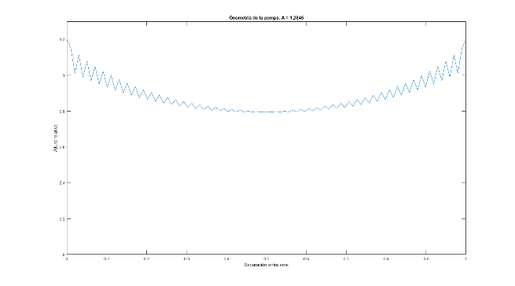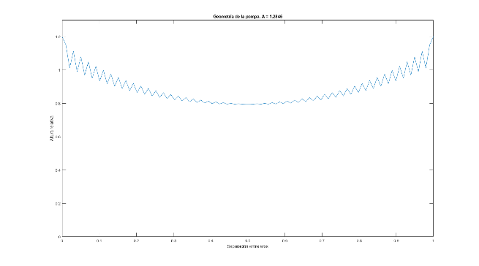 Grafica 38. Geometría de la pompa. Interior-point Grafica 39. Geometría de la pompa. SQP.

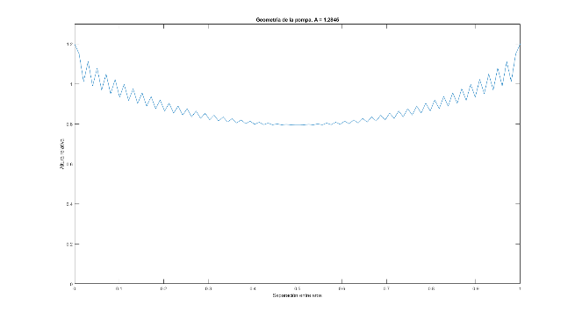

Grafica 40. Geometría de la pompa. Active-set.

Debido al tipo de discretización, la función separa la solución en dos: una para los puntos pares y otra para los puntos impares. Al realizar la gráfica, Matlab une estos puntos, quedando una forma de sierra. Por tanto, el método utilizado para discretizar las derivadas no es válido y no lo utilizaremos en adelante.

Diferencias finitas compactas

|  |  |  |  |  |
| --- | --- | --- | --- | --- |
| Método | Nº Iteraciones | Nº Evaluaciones | Tiempo (s) | Convergencia (SI/NO) |
| Interior-point | 262 | 27303 | 57,8275 | SI |
| SQP | 129 | 13970 | 25,600 | SI |
| Active-set | 267 | 27366 | 85,3097 | NO |

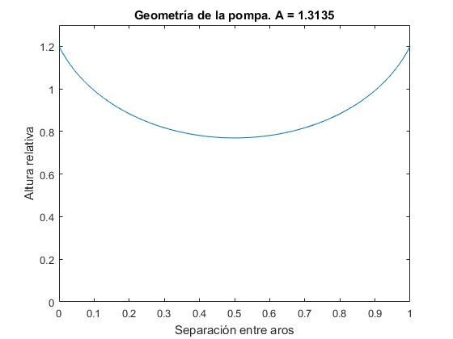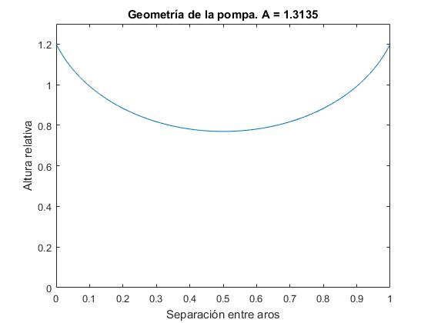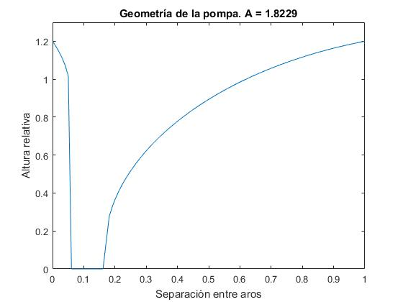 Grafica 41. Geometría de la pompa. Interior-point Grafica 42. Geometría de la pompa. SQP Grafica 43. Geometría de la pompa. Active-set.

Al variar el método de discretización de las derivadas, se puede apreciar que se resuelve el problema, obtenemos soluciones que convergen a la solución buscada.

En el caso en que se usa el algoritmo active-set se observa una caída brusca de la curva hacia el cero entre los valores de 0.05 y 0.2.

Los valores del área obtenida son poco similares al buscado, a pesar de tener una geometría similar. Esto puede ser debido a que en un primer momento se aproximó el valor del volumen en torno a 0.8, valor que a pesar de ser similar al de la solución, no coincide.

|  |  |  |  |
| --- | --- | --- | --- |
|  | Solución analítica | Interior-point | SQP |
| Área (altura=1,2) | 1,1628 | 1,3135 | 1,3135 |

Variación con la altura

Vistos los resultados anteriores, se procederá al estudio de la variación de la altura relativa, es decir, la altura que alcanza la pompa en los extremos (el radio de los discos en el modelo físico).

Utilizaremos como función de arranque la función seno, el número de puntos en 100 y el algoritmo utilizado será el *Interior-point*. Se han escogido estos valores a partir de los resultados anteriores debido a que nos aportaban las soluciones mas congruentes y su estudio resulta el más interesante.

Estudiaremos la variación de la altura y cómo afecta al número de iteraciones, evaluaciones y tiempo de computación.

*Diferencias finitas*

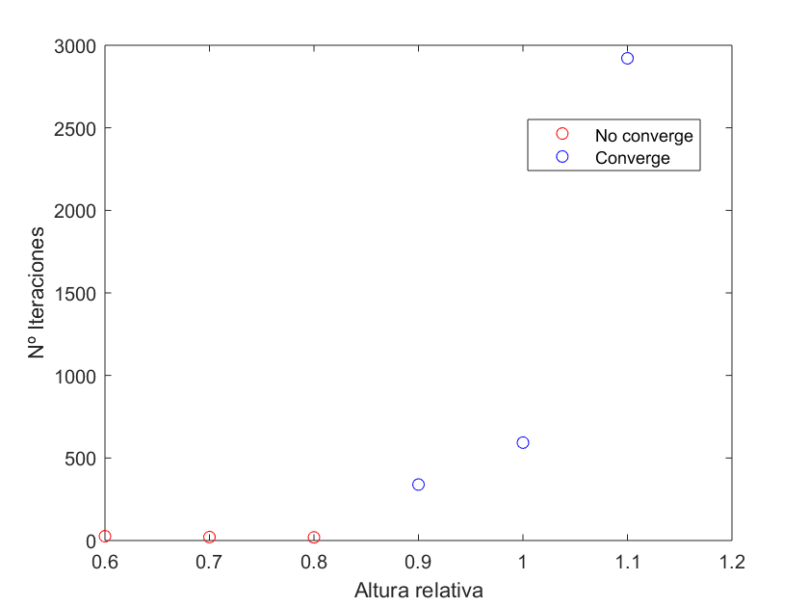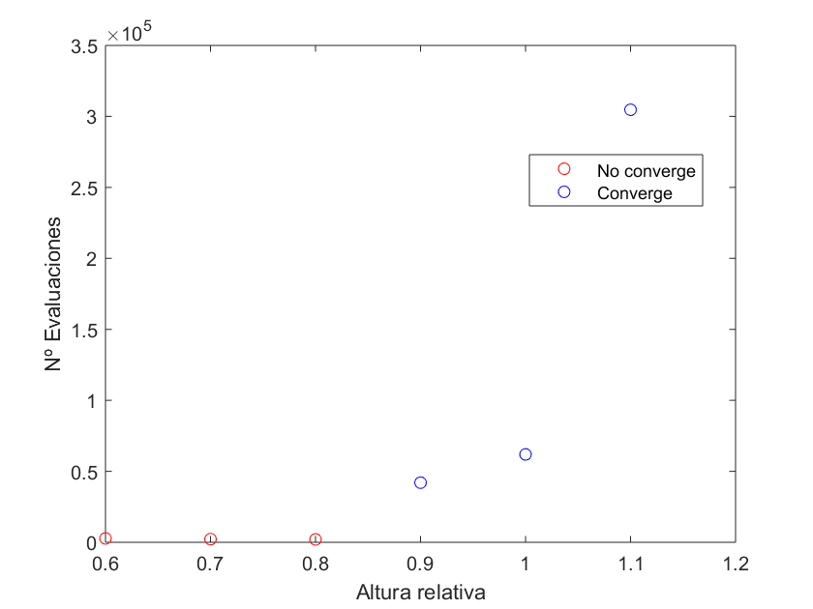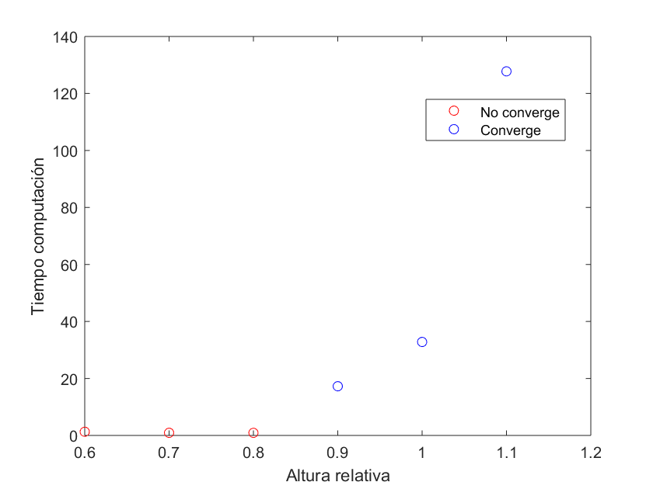

Grafica 44. Variación del nº de iteraciones con la altura Grafica 45. Variación del nº de evaluaciones con la altura Grafica 46. Variación del tiempo con la altura.

*Diferencias finitas compactas*

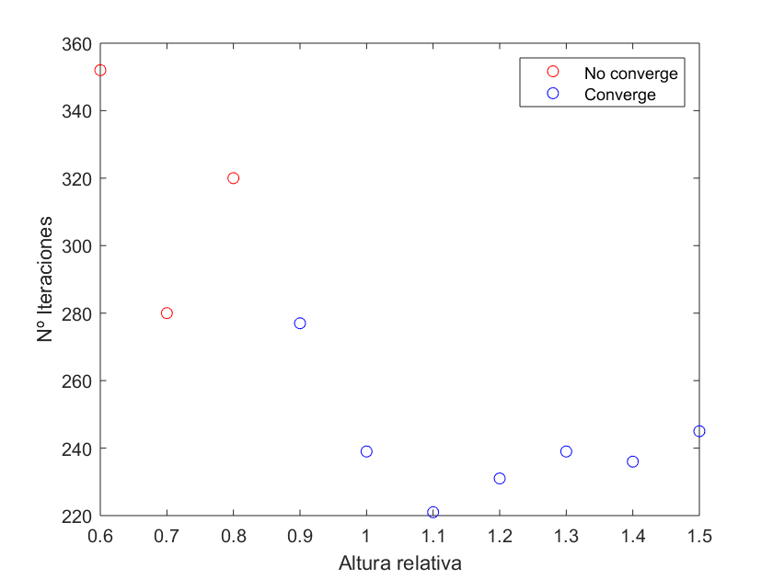  

Grafica 47. Variación del nº de iteraciones con la altura Grafica 48. Variación del nº de evaluaciones con la altura Grafica 49. Variación del tiempo con la altura.

A la vista de los resultados obtenidos, se puede apreciar que el método escogido para la realización de la discretización de las derivadas afecta en el coste computacional, disminuyendo el número de iteraciones, de evaluaciones y el tiempo computacional al realizar la discretización de las derivadas mediante diferencias finitas compactas.

Por los problemas a la hora de obtener la solución y a la vista de los resultados obtenidos, concluimos que el estudio del problema con la discretización mediante diferencias finitas no aporta conocimiento de interés, por lo que no se analizará el efecto de la variación de otras variables en ese método en adelante.

Variación con el número de puntos

Se variarán los valores del número de puntos. Mantenemos como función de arranque el seno, *Interior-Point*, volumen 0.8 y altura 1.2

*Diferencias finitas compactas*

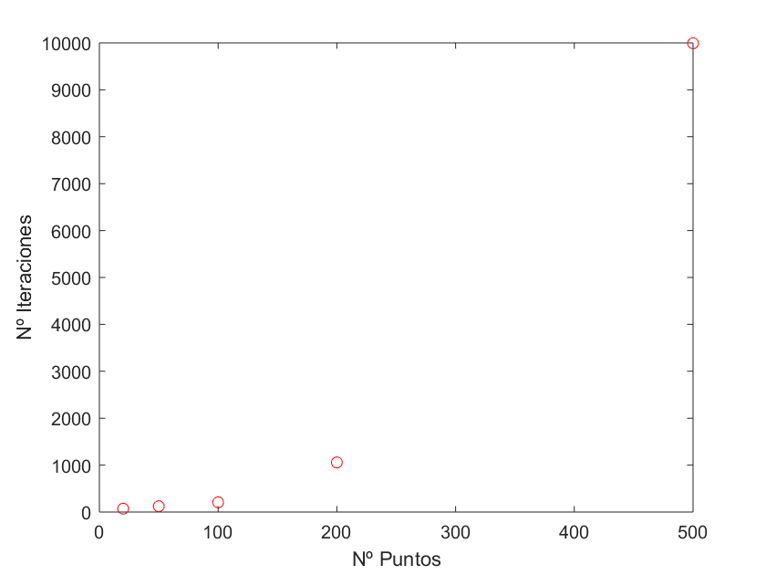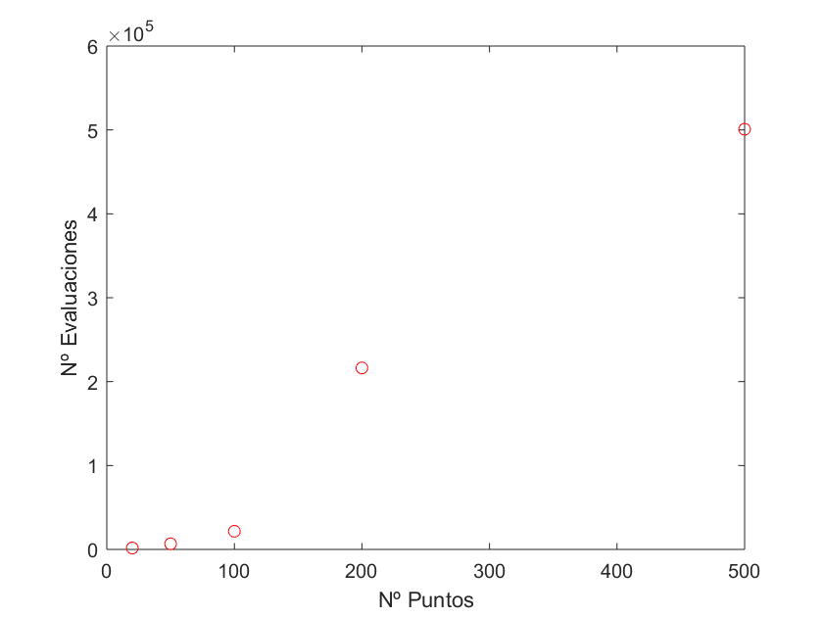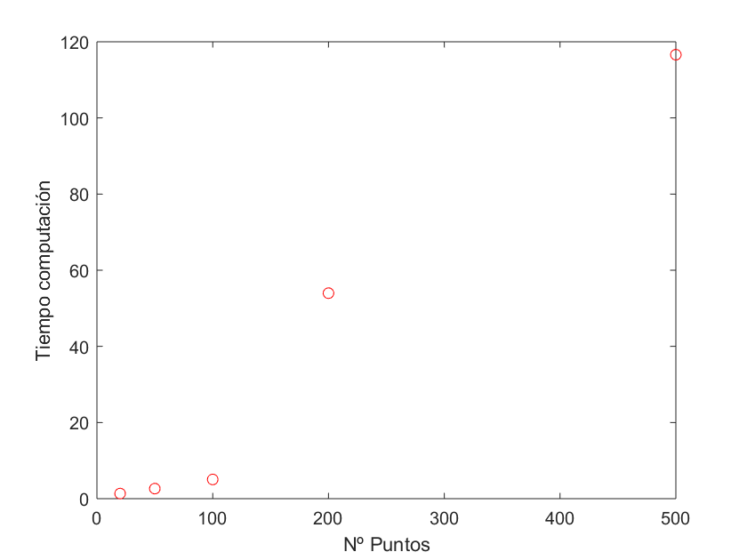

Grafica 50. Variación del nº de iteraciones con nº puntos. Grafica 51. Variación del nº de evaluaciones con nº puntos. Grafica 52. Variación del tiempo con nº puntos.

En este caso, se cumple que a medida que aumenta el número de puntos, aumenta el coste computacional de forma prácticamente exponencial.

Variación del volumen

Se variarán los valores del volumen de la pompa. Mantenemos como función de arranque el seno, *Interior-Point*, número de puntos 100 y altura 1,2

*Diferencias finitas compactas*



Grafica 53. Variación del nº iteraciones con el volumen Grafica 54. Variación del nº evaluaciones con el volumen. Grafica 55. Variación del tiempo con el volumen.

Al aumentar el volumen, aumenta el coste computacional. Asimismo, al variar el volumen dentro del rango de 0.6-1.2, la función convergía a una solución que, a pesar de ser similar a la catenaria, no coincidía exactamente en su geometría.

Resulta interesante valorar el cambio en el coste computacional debido a la introducción de la restricción del volumen. Para ello, compararemos los dos mejores resultados obtenidos, que han sido obtenidos ambos con el seno como función de arranque, usando Interior-point y con las derivadas discretizadas por el método de las diferencias finitas compactas.

|  |  |  |  |
| --- | --- | --- | --- |
| Método | Nº Iteraciones | Nº Evaluaciones | Tiempo (s) |
| Interior-point | 239 | 24717 | 6,77 |
| Interior-point (volumen) | 262 | 27303 | 57,8275 |

En ambos casos, el número de iteraciones y evaluaciones resulta similar, pero existe una importante variación en el tiempo requerido para la realización del cálculo.

A pesar de tener alturas diferentes, como se vio anteriormente, la diferencia en la variación del tiempo con la altura es de orden e 1-2 segundos, por lo que no variaría nuestro análisis.

No se ha comparado la calidad de la solución debido a lo comentado anteriormente del error en la que se impone una restricción del volumen, por lo que no sería concluyente

# Método heurístico con restricción de volumen

Pasamos ahora a realizar el estudio del problema con el método heurístico del algoritmo genético.

Fijaremos como número de puntos 10 y situaremos la altura en 1.2, probaremos con ambas discretizaciones de las derivadas y compararemos resultados.

Diferencias finitas

|  |  |  |  |  |
| --- | --- | --- | --- | --- |
| Función de partida | Generaciones | Fitness | Tiempo (s) | Convergencia (SI/NO) |
| Línea de 0's | 7 | 74200 | 373,1629 | SI |
| Línea de 1's | 7 | 83200 | 393,44903 | SI |
| Seno | 7 | 73800 | 336,5471 | SI |

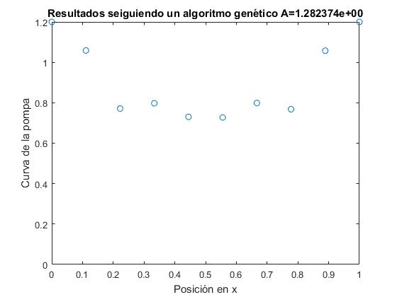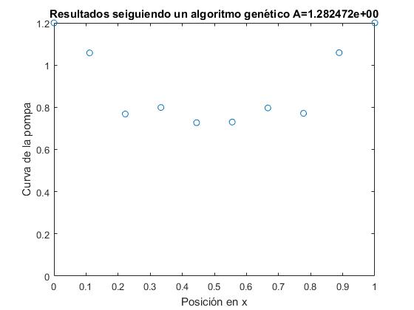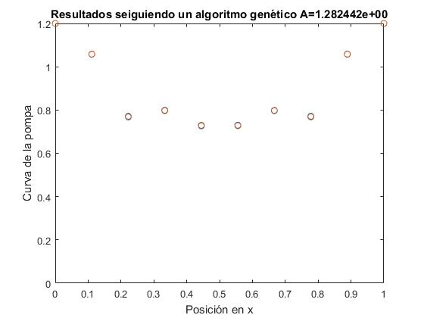

Grafica 56. Geometría de la pompa. Línea de 0’s Grafica 57. Geometría de la pompa. Línea de 1’s Grafica 58. Geometría de la pompa. Seno.

Como ha ocurrido al utilizar métodos basados en el gradiente, se puede apreciar (aunque ahora con mayor dificultad al haber un menor número de puntos) que la solución se vuelve a separar en par o impar a lo largo de la función. No serán válidas estas soluciones a pesar de encontrarse muy cercanas a la solución buscada.

Diferencias finitas compactas

|  |  |  |  |  |
| --- | --- | --- | --- | --- |
| Función de partida | Generaciones | Fitness | Tiempo (s) | Convergencia (SI/NO) |
| Línea de 0's | 7 | 90000 | 379,946 | SI |
| Línea de 1's | 8 | 99800 | 417,2756 | SI |
| Seno | 7 | 83200 | 364,0936 | SI |

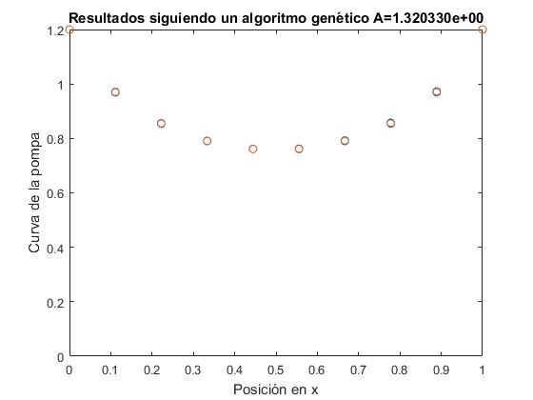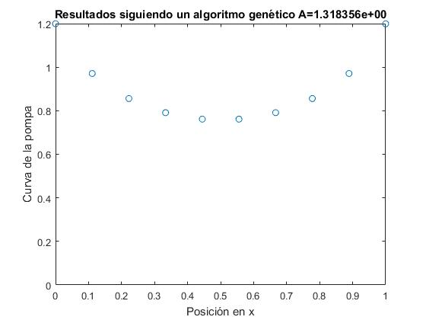 Grafica 59. Geometría de la pompa. Línea de 0’s Grafica 60. Geometría de la pompa. Línea de 1’s Grafica 61. Geometría de la pompa. Seno.

A partir de los datos obtenidos, se puede apreciar que no varía significativamente el coste computacional al variar la función de arranque.

Al variar la discretización de las derivadas obtenemos una solución que converge a la buscada. De nuevo el área varía con respecto a la buscada a pesar de ser una geometría similar dado que se ha realizado una aproximación del volumen encerrado por esta, por lo que no es exacta.

|  |  |  |  |  |
| --- | --- | --- | --- | --- |
|  | Solución analítica | Línea de 0’s | Línea de 1’s | Seno |
| Área (altura=1,2) | 1,1628 | 1,32033 | 1,318356 | 1,320330 |

Variación con la altura

Utilizando como función de arranque el seno, fijando el número de puntos en 10, y el volumen en 0.8, estudiaremos cómo afecta el cambio de la altura en el coste computacional. Variaremos la altura en un rango de 0.6-1.4.

*Diferencias finitas compactas*

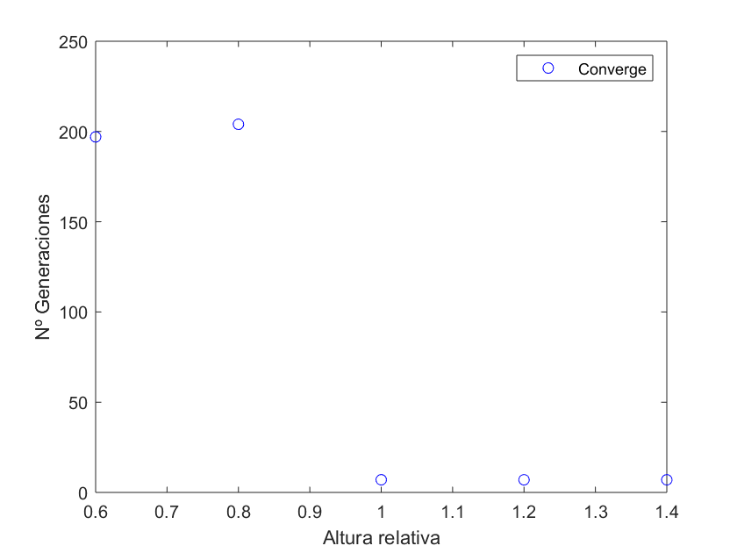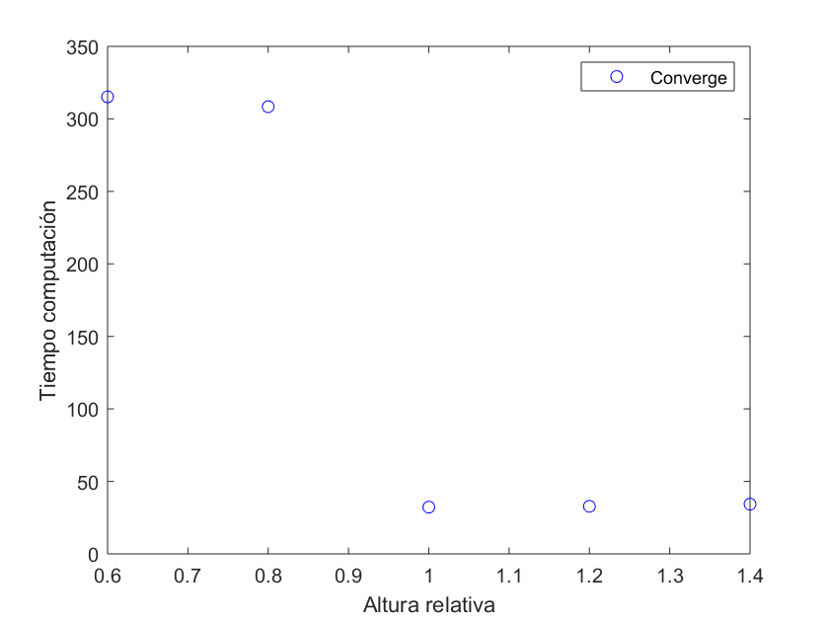

Grafica 62. Variación del nº de generaciones con la altura. Grafica 63. Variación del tiempo con la altura.

Cuanto más se aleja el valor de la altura a valores mayores o iguales a la unidad, aumenta el coste computacional de la operación.

Variación con el número de puntos

Utilizando como función de arranque el seno, fijando la altura en 1.2, y el volumen en 0.8, estudiaremos cómo afecta el cambio del número de puntos al coste computacional. Variaremos el número de puntos en un rango de 10-100.

*Diferencias finitas compactas*

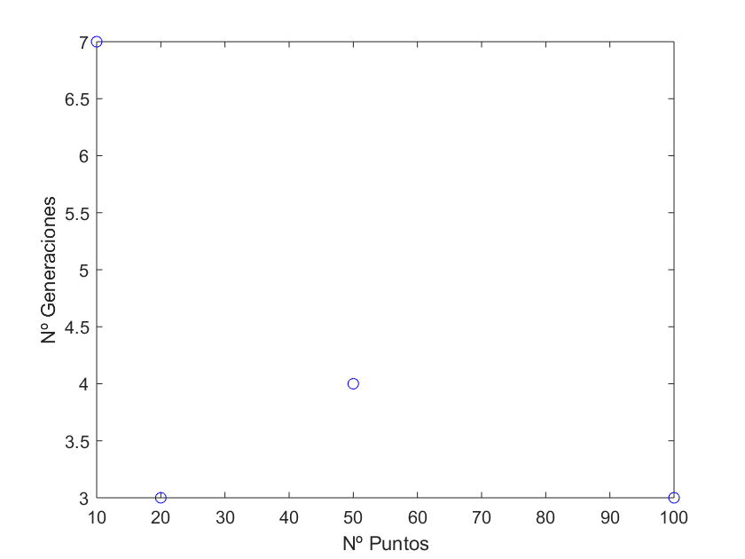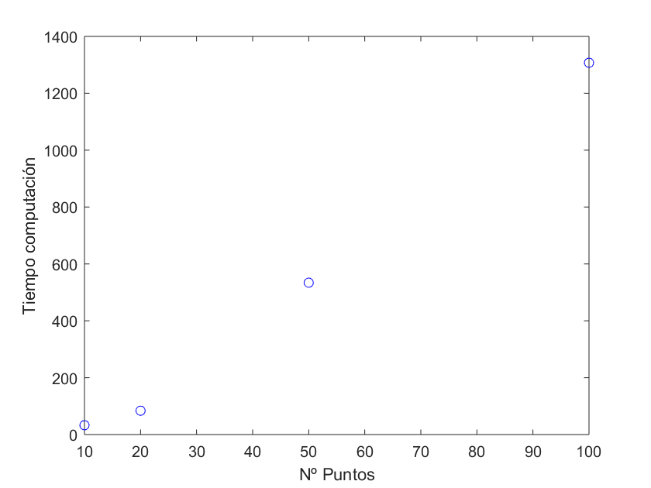

Grafica 64. Variación del nº de generaciones con nº puntos. Grafica 65. Variación del tiempo con nº puntos.

Aumentar el número de puntos resulta muy costoso computacionalmente con un método heurístico, llegando a tardar casi 20 minutos en alcanzar la solución con un número de puntos igual a 100.

Variación del volumen

Utilizando como función de arranque el seno, fijando la altura en 1.2, y el número de puntos en 10, estudiaremos cómo afecta el cambio del volumen al coste computacional. Variaremos el volumen en un rango de 0.6-1.2.

*Diferencias finitas compactas*

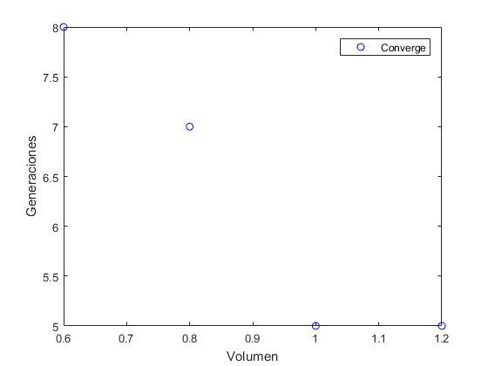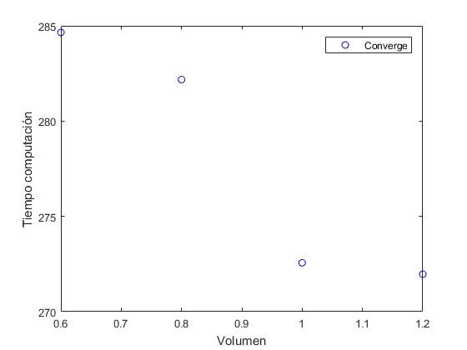

Grafica 66. Variación del nº de generaciones con el volumen. Grafica 67. Variación del tiempo con el volumen.

Cuanto más cercano es el valor del volumen al valor de la solución analítica (), menor es el coste computacional de la operación.

Como se realizó para los métodos basados en el gradiente, resulta interesante comparar el coste computacional de la operación con y sin la restricción de volumen.

|  |  |  |  |
| --- | --- | --- | --- |
| Función de partida | Generaciones | Fitness | Tiempo (s) |
| Seno (restricción volumen) | 7 | 83200 | 364,0936 |
| Seno | 1786 | 357400 | 78,4269 |

Resulta interesante observar que a pesar de que el tiempo es mucho mayor al introducir la restricción al volumen, el número de generaciones empleadas hasta alcanzar la solución es mucho menor. Esto puede ser debido a que al someter a otra restricción a la función estamos limitando el número de individuos que cumplen la restricción y que por tanto van a ser aptos y poder reproducirse.

# Cambio en las condiciones de contorno

En este apartado variaremos las condiciones de contorno del problema, simulando una diferencia de radios entre los dos aros. Las condiciones de contorno quedarían de la siguiente forma:

Se toma como valor con el que estudiar los casos anteriores.

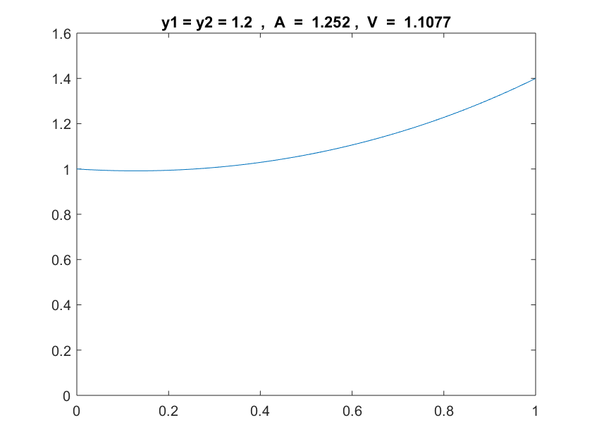.

Grafica 68. Solución analítica con cambio en las condiciones de contorno.

# Métodos basados en el gradiente

Se realizará un estudio similar al realizado en el resto del informe. A la vista de los resultados obtenidos anteriormente partiremos con la función de arranque el seno, de la que hemos obtenido buenos resultados.

Realizaremos el estudio de los resultados con los dos esquemas de derivación utilizados y compararemos los resultados obtenidos. Asimismo, introduciremos la restricción en la variación del volumen, que fijaremos de nuevo en 0.8 como aproximación.

***Con restricción de volumen***

*Diferencias finitas*

|  |  |  |  |  |
| --- | --- | --- | --- | --- |
| Método | Nº Iteraciones | Nº Evaluaciones | Tiempo (s) | Convergencia (SI/NO) |
| Interior-point | 311 | 32516 | 10,5555 | SI |
| SQP | 1187 | 131772 | 33,5895 | NO |
| Active-set | 125 | 12906 | 4,8239 | SI |

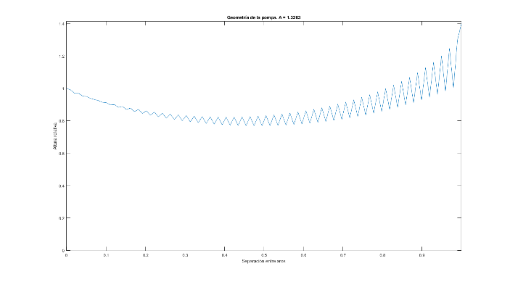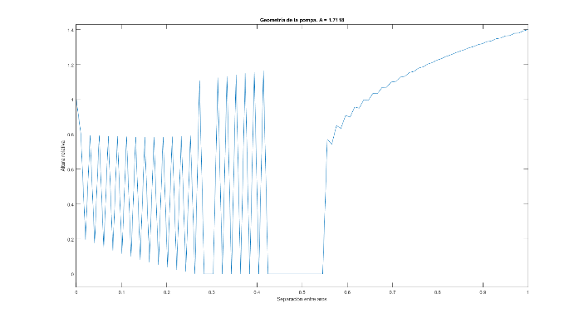

Grafica 69. Geometría de la pompa. Interior-point. Grafica 70. Geometría de la pompa. SQP

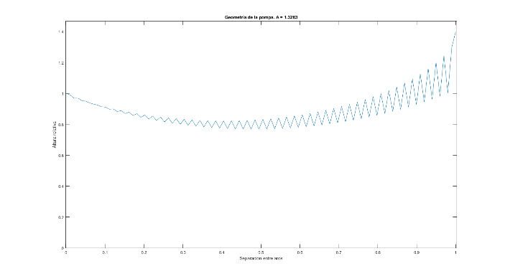

Grafica 71. Geometría de la pompa. Active-set

Como se ha observado anteriormente, se produce una geometría con forma de sierra al separarse los puntos pares e impares. Por lo que, al introducir la nueva condición de contorno, no varía el resultado obtenido.

*Diferencias finitas compactas*

|  |  |  |  |  |
| --- | --- | --- | --- | --- |
| Método | Nº Iteraciones | Nº Evaluaciones | Tiempo (s) | Convergencia (SI/NO) |
| Interior-point | 614 | 64189 | 21,3990 | SI |
| SQP | 267 | 27656 | 7,6342 | NO |
| Active-set | 117 | 12280 | 3,8848 | SI |

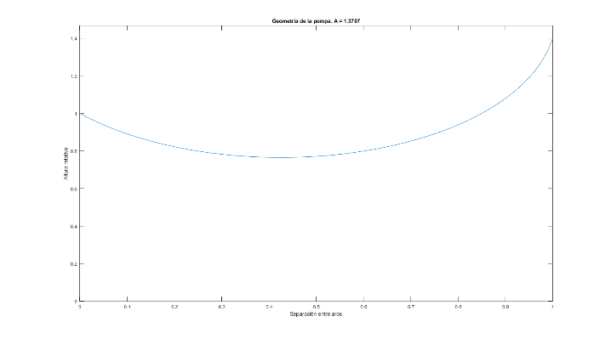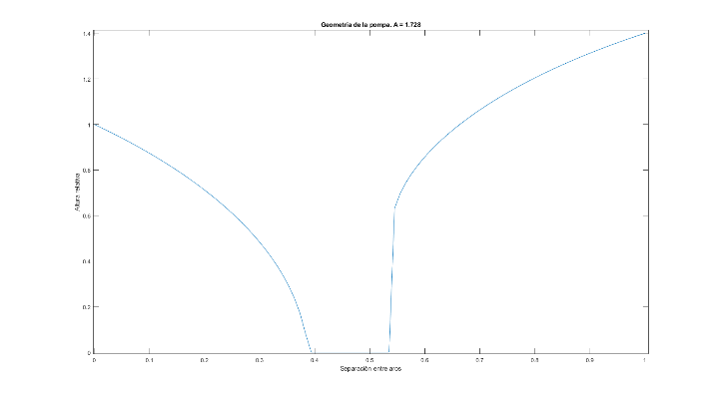

Grafica 72. Geometría de la pompa. Interior-point. Grafica 73. Geometría de la pompa. SQP

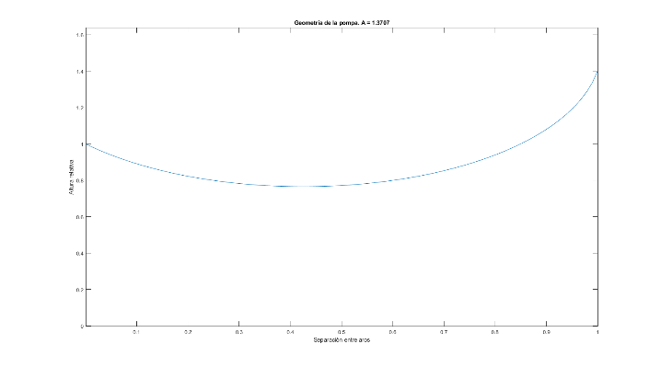

Grafica 74. Geometría de la pompa. Active-set.

Como ha resultado anteriormente, al variar el esquema de discretización de las derivadas, mejoran los resultados obtenidos, excepto en el caso del método SQP, en el que la pompa sufre una brusca caída al 0 en el centro.

Comparando los resultados obtenidos con la solución buscada.

|  |  |  |  |
| --- | --- | --- | --- |
|  | Solución analítica | Interior-point | Active-set |
| Área | 1,252 | 1,3707 | 1,3707 |

Se puede observar que a pesar de que la geometría es similar, el valor del área no lo es. Suponemos que se debe deber al hecho de que el volumen introducido es una aproximación y no es el correspondiente a la solución.

Variación con el número de puntos

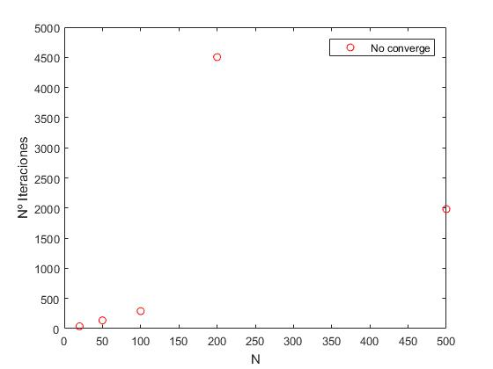 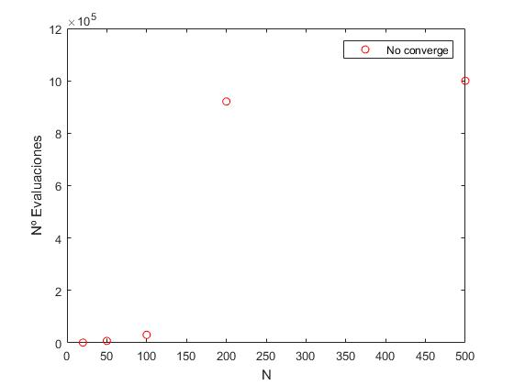 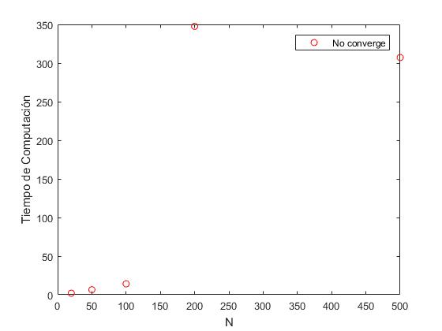

Grafica 75. Variación del nº iteraciones con el nº puntos Grafica76. Variación del nº evaluaciones con el nº puntos Grafica 77. Variación del tiempo con el nº puntos

|  |  |  |  |
| --- | --- | --- | --- |
| Método | Nº Iteraciones | Nº Evaluaciones | Tiempo (s) |
| Interior-point | 239 | 24717 | 6,77 |
| Interior-point (restricción volumen) | 262 | 27303 | 57,8275 |
| Interior-point (restricción volumen + C.C) | 614 | 64189 | 21,3990 |

La adición de unas nuevas condiciones de contorno modifica mucho el número de iteraciones que tiene que llevara a cabo el programa para realizar el cálculo, disminuyendo sin embargo el tiempo de computación de este. Esto puede ser debido a que, al cambiar la condición de contorno, la restricción del volumen se aproxima más a la de la solución, lo que puede haber disminuido el tiempo de computación.

# Métodos heurísticos

Se realizará un estudio similar al realizado en el resto del informe. A la vista de los resultados obtenidos anteriormente partiremos con la función de arranque el seno, de la que hemos obtenido buenos resultados.

Realizaremos el estudio de los resultados con los dos esquemas de derivación utilizados y compararemos los resultados obtenidos. Asimismo, introduciremos la restricción en la variación del volumen, que fijaremos de nuevo en 0.8 como aproximación.

***Con restricción de Volumen***

*Diferencias finitas*

|  |  |  |  |  |
| --- | --- | --- | --- | --- |
| Función de partida | Generaciones | Fitness | Tiempo (s) | Convergencia (SI/NO) |
| Línea de 0's | 7 | 95600 | 262,96217 | SI |
| Línea de 1's | 7 | 73000 | 464,93087 | SI |
| Seno | 7 | 73000 | 259,5862 | SI |

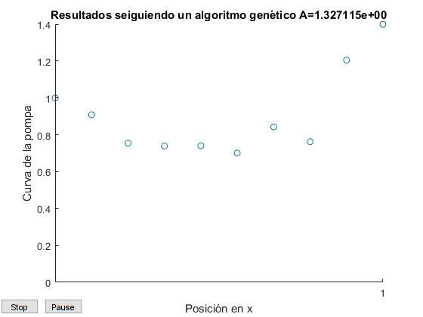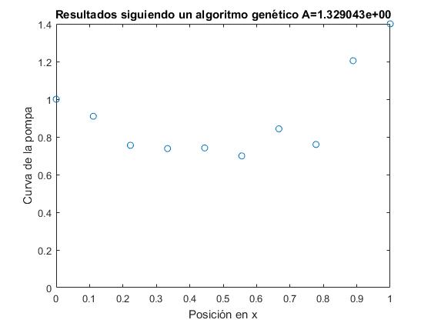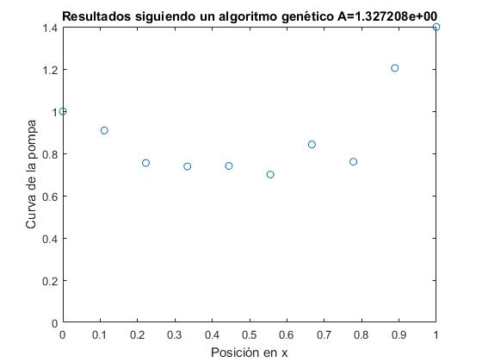 Grafica 78. Geometría de la pompa. Línea de 0’s Grafica 79. Geometría de la pompa. Línea de 1’s Grafica 80. Geometría de la pompa. Seno.

Como se puede ver en las gráficas, ocurre algo similar que en el caso del método del gradiente: al introducir la restricción de volumen con la discretización por derivadas finitas la solución se separa en par e impar, no siendo válida esta.

*Diferencias finitas compactas*

|  |  |  |  |  |
| --- | --- | --- | --- | --- |
| Función de partida | Generaciones | Fitness | Tiempo (s) | Convergencia (SI/NO) |
| Línea de 0's | 8 | 167400 | 452,5362 | SI |
| Línea de 1's | 8 | 150800 | 383,9956 | SI |
| Seno | 7 | 73000 | 250,6359 | SI |

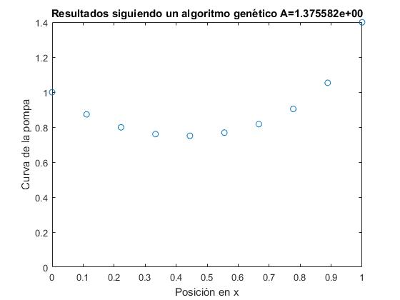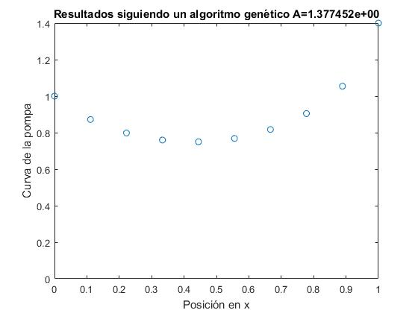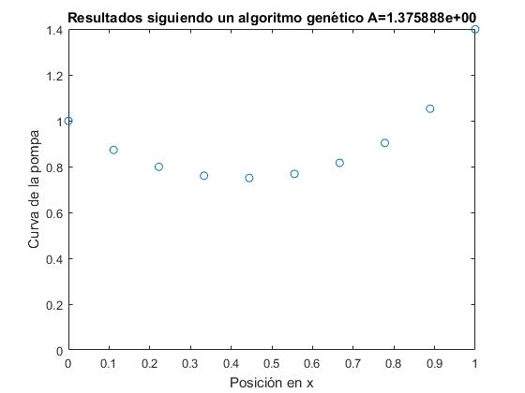

Grafica 81. Geometría de la pompa. Línea de 0’s Grafica 82. Geometría de la pompa. Línea de 1’s Grafica 83. Geometría de la pompa. Seno.

Al introducir el esquema de discretización por derivadas finitas compactas, el algoritmo genético alcanza una geometría con la solución buscada. Comparamos los valores de los resultados.

|  |  |  |  |  |
| --- | --- | --- | --- | --- |
|  | Solución analítica | Línea de 0’s | Línea de 1’s | Seno |
| Área | 1,252 | 1,375582 | 1,377452 | 1,375888 |

Como ha venido sucediendo a lo largo del estudio, existe una diferencia en el valor del área solución debido a la aproximación del volumen a 0.8.

Variación con el número de puntos

*Diferencias finitas compactas*

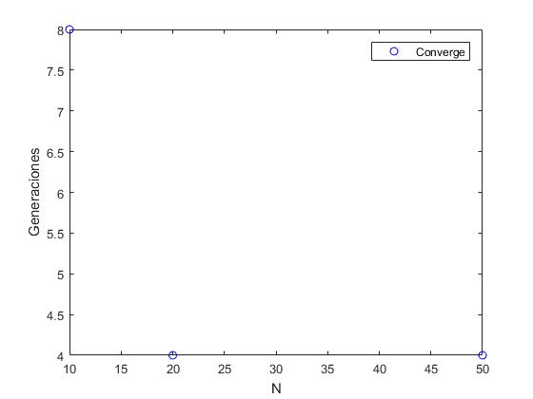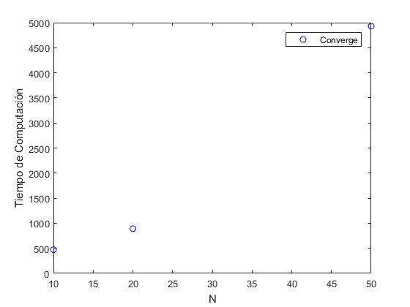

Grafica 84. Variación de las generaciones con el nº puntos Grafica 85. Variación del tiempo de computación con el nº puntos

Es notable el enorme aumento del tiempo requerido para realizar el cálculo cuando se aumentan los puntos, llegando a alcanzar los 80 minutos.

|  |  |  |  |
| --- | --- | --- | --- |
| Función de partida | Generaciones | Fitness | Tiempo (s) |
| Seno (nuevas C.C + volumen) | 7 | 73000 | 250,6359 |
| Seno (restricción volumen) | 7 | 83200 | 364,0936 |
| Seno | 1786 | 357400 | 78,4269 |

La introducción de unas nuevas condiciones de contorno no supone una variación importante en el tiempo de cálculo. Debido a la naturaleza azarosa de los métodos heurísticos, no podemos afirmar con seguridad de que se haya producido una disminución real en el tiempo requerido para realizar el cálculo. Suponemos que, de nuevo, la aproximación del volumen (más exacta con las nuevas condiciones de contorno), puede haber disminuido el tiempo requerido para el cálculo.

# Conclusiones

Durante el estudio se han tenido que utilizar más de un solo ordenador para realizar los cálculos, al requerir de mucho tiempo estos. Sin embargo, se ha tenido cuidado de que para apartados que más tarde se compararían, realizase ambos cálculos el mismo ordenador, de manera que sean coherentes los resultados.

La aproximación del volumen ha sido también un problema que nos ha impedido obtener soluciones con una mayor precisión. Esto ha sido debido a que en un principio no calculamos el valor de la solución analítica hasta ya haber terminado en su práctica totalidad el resto de los apartados, introduciéndola como una manera de verificar los valores de nuestras soluciones. Por ello se supone el valor del volumen como aproximado a pesar de estar el valor solución previamente.

Una constante a lo largo de todo el informe es la prevalencia de la discretización por diferencias finitas compactas para las derivadas sobre la discretización por diferencias finitas.

Se han obtenido mejores resultados, ha solucionado el problema de la separación de las soluciones en par o impar al introducir la restricción del volumen y ha probado ser más robusta para una variedad de métodos, obteniendo resultados convergentes en una mayor variedad de métodos.

La introducción de la restricción del volumen nos ha permitido obtener mejores resultados, ya que, al introducir la restricción, las soluciones obtenidas tendían a alejarse de la línea de 0, obteniendo geometrías más coherentes con la física del problema. Sin embargo, supone un importante aumento en el tiempo de computación de nuestro problema

Asimismo, al introducir unas nuevas condiciones de contorno, la variación del tiempo requerido no es excesiva en el caso de los métodos del gradiente y heurístico.

Finalmente, comparamos los resultados obtenidos con métodos basados en el gradiente y heurísticos.

En los métodos basados en el gradiente cabe destacar que nos decantamos finalmente por utilizar el *Interior-point*, dado que a pesar de que era más costoso en capacidad de cálculo, ofrecía los resultados más próximos a la solución buscada.

La precisión de los resultados ha sido similar en ambos métodos, obteniendo buenas aproximaciones a la catenoide con la discretización y el método adecuados. Sin embargo, el coste computacional en el uso del método heurístico del algoritmo genético ha resultado ser mucho mayor que mediante el uso de métodos del gradiente. Asimismo, los métodos basados en el gradiente permiten aumentar la cantidad de puntos sin que se dispare el tiempo requerido para la realización del cálculo, cosa que sí ocurra en el método del algoritmo genético.

|  |  |  |  |
| --- | --- | --- | --- |
| Método (Dif.Fin. Compactas) | Nº Iteraciones | Nº Evaluaciones | Tiempo (s) |
| Interior-point | 239 | 24717 | 6,77 |
| Interior-point (restricción volumen) | 262 | 27303 | 57,8275 |
| Interior-point (restricción volumen + C.C) | 614 | 64189 | 21,3990 |

|  |  |  |  |
| --- | --- | --- | --- |
| Función de partida | Generaciones | Fitness | Tiempo (s) |
| Seno (nuevas C.C + volumen) | 7 | 73000 | 250,6359 |
| Seno (restricción volumen) | 7 | 83200 | 364,0936 |
| Seno | 1786 | 357400 | 78,4269 |

A pesar de que para que resultase una solución exacta se requería el uso del método adecuado (*Interior-point* en este problema), concluimos que para este problema resulta de mayor utilidad el uso de métodos basados en el gradiente con la discretización adecuada, al resultar menos costosos computacionalmente y obtener resultados similares a los obtenidos mediante métodos heurísticos.

# Bibliografía

*Apuntes de la asignatura*

*Documentación MATLAB R2018a*